დავალება 1

ა)
ამ დავალებაში გავაკეთე Gibbs sampling ალგორითმი დნმ-ს თანმიმდევრობებში მოტიფების აღმოსაჩენად. ალგორითმი მუშაობს იტერაციულად და თითოეულ ნაბიჯზე ერთ-ერთ თანმიმდევრობას დროებით გამორიცხავს. დარჩენილი თანმიმდევრობებიდან აგებულია Position Weight Matrix - PWM რის შემდეგაც გამორიცხულ თანმიმდევრობაში ყველა შესაძლო k-მერისთვის ითვლება შესაბამისი ქულა და ახალი მოტიფის პოზიცია შერჩევა ხდება ალბათობით, რომელიც პროპორციულია ამ ქულასთან.

PWM-ის აგებისას ყველა ნუკლეოტიდისთვის გამოყენებულია ფსევდოდათვლები ერთის ტოლი მნიშვნელობით. ეს ხელს უშლის ნულოვანი ალბათობების წარმოქმნას.
ყოველ იტერაციაზე შემთხვევითად შეირჩევა ერთი თანმიმდევრობა, რომელიც დროებით გამორიცხულია PWM-ის აგებისას. ამითი ყველა თანმიმდევრობა თანაბრად განახლდება.
ალგორითმი გაშვებულია ფიქსირებული რაოდენობის - 1000 იტერაციის განმავლობაში.
გამორიცხულ თანმიმდევრობაში ახალი მოტივის პოზიცია შეირჩევა PWM ქულების პროპორციული ალბათობით. ამითი თავიდან ვიცილებთ ლოკალურ მაქსიმუმებს.
k-მერის ქულა ითვლება შესაბამის პოზიციებზე ნუკლეოტიდების ალბათობების ნამრავლით.

ბ)
გავუშვი ალგორითღმი 4 ივე დატაზე და შედეგები ასეთია (ყველას PWM.text კოდშია ნაჩვენები), Gibbs sampling არის სტოქასტური ალგორითმი, რის გამოც სხვადასხვა გაშვებაზე შედეგები შეიძლება განსხვავდებოდეს.
Data1 - აღმოჩენილი მოტიფი: AATTCGAATT - ამის მსგავსი ალბათობები დაახლოებით 0.78–0.86.
Data2 - აღმოჩენილი მოტიფი: T_T_T_T_AT_ - ამის მსგავსი ალბათობები დაახლოებით 0.14–0.71.
Data3 - აღმოჩენილი მოტიფი: TTTCTTT_TT ამის მსგავსი ალბათობები დაახლოებით 0.47–0.89.
Data4 - აღმოჩენილი მოტიფი: AAAAAAAAAA ამის მსგავსი ალბათობები დაახლოებით 0.63–0.87.

გ)

ახლა კი სურათები:

Motif_1
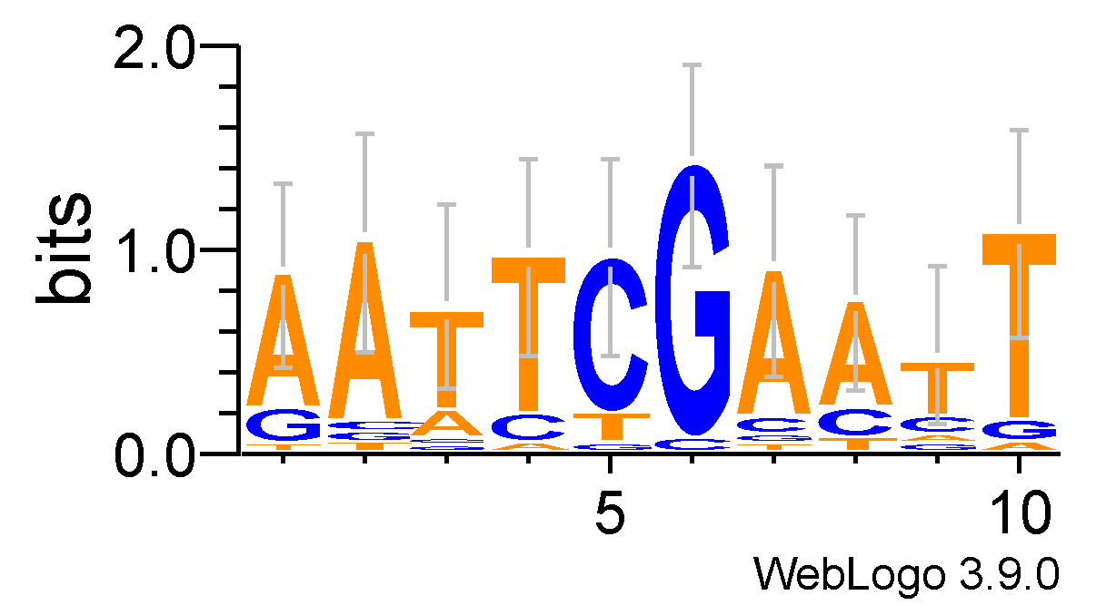

Motif 2

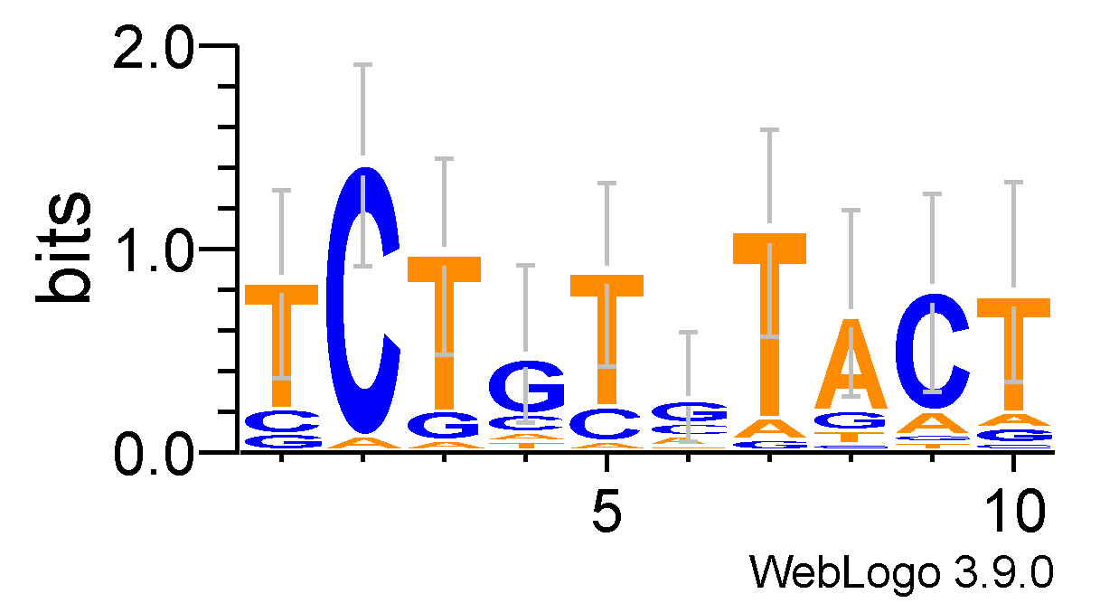

Motif 3

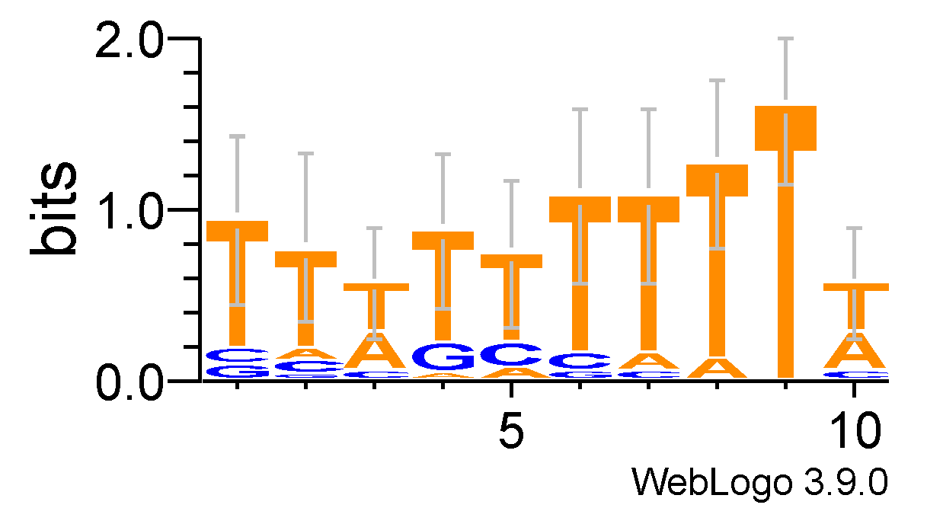

Motif 4

